MODELE DE DELIBERATION PROPOSE
RODP – Réseaux Télécoms communaux

Redevance d'occupation du domaine public - RODP télécom 2025

Pour mémoire, le décret n° 2005-1676 du 27 décembre 2005 relatif aux redevances d'occupation du domaine public non routier, aux droits de passage sur le domaine public routier et aux servitudes sur les propriétés privées prévus par les articles L. 45-1, L. 47 et L. 48 du code des postes et des communications électroniques) fixe,
- D’une part, les modalités de mise en œuvre du droit de passage des exploitants de réseaux de communications électroniques ouverts au public sur le domaine public routier et le montant maximal des redevances assorties à l'occupation de ce domaine, en application de l'article L. 47 du code des postes et des communications électroniques,
- D’autre part, le montant maximal des redevances assorties à l'occupation du domaine public non routier, en application de l'article L. 45-1 du même code. .

La RODP télécom est issue de l'article R. 20-52 du Décret no 2005-1676 du 27 décembre 2005 qui en prévoit les montants d'origine, ainsi qu'une revalorisation au 1er janvier de l'année concernée basée sur la progression de la moyenne des quatre dernières valeurs trimestrielles de l'index général relatif aux travaux publics.

L’ensemble du réseau déployé par la société xxxxxxx sur le domaine public routier de la commune est décrit ci-dessous [tableau ci-dessous à adapter selon le réseau de la commune] :
Localisation | Particularité | Linéaire infra souterraine en KM | Nombre d'Artère souterraine | Linéaire infra aérienne en KM | Surface Armoire au sol en m²
Chemin des Crousilles | 1 poteau isolé : 48 ml | 0 | 0 | 0,048 | 0
Impasse du champ Bataille | 2 poteaux successifs : 131 ml | 0 | 0 | 0,131 | 0
Rue du Champ de Courses | 1 armoire au sol | 0 | 0 | 0 | 2
Rue du Moulin Chevard | 3 fourreaux PEHD 26/32 | 350 | 3 | 0 | 0

Tarification proposée pour l’année 2025 :
Le montant de la redevance pour l'occupation du domaine public routier communal est défini par la formule :
« (Longueur artère aérienne x prix artère aérienne) + (Longueur artère souterraine x prix artère souterraine x nombre d’artères souterraines) + (Surface x nombre de baies posées au sol x Prix m²) »
Où :
Longueur artère aérienne représente la longueur des réseaux aériens de Telecom sur le domaine public (une artère est constituée du linéaire de câble à arrivant/partant d’un support poteau télécom nouvellement posé jusqu’au support poteau précédent/suivant).
Longueur artère souterraine représente la longueur des réseaux souterrains de Telecom sur le domaine public (1 fourreau = 1 artère).
Nombre d’artères souterraines est le nombre de fourreaux déployés sur le linéaire considéré.
Surface représente la surface en m² des armoires, baies techniques, ou autres objets fixés au sol sur le domaine public.
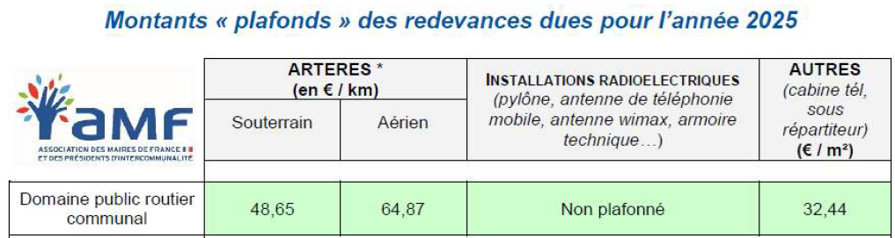

Calcul RODP 2025 : XXXXXXX €

Après examen des documents et éléments exposés, le Conseil Municipal, après en avoir délibéré :
- ACCEPTE qu'une redevance d'occupation du domaine public soit versée à la commune.
- FIXE la tarification proposée pour l’année 2025
- PRECISE le montant de la redevance pour occupation du domaine public, soit xxxxx € pour l'année 2025.
- PRECISE que ce montant sera revalorisé automatiquement chaque année par application de l'index TP01 connu au 1er janvier ou tout autre index qui viendrait lui être substitué.
- CHARGE Monsieur le Maire d'entreprendre les formalités administratives inhérentes aux présentes décisions et l’autorise à signer tous documents s'y rapportant.

- Fait à xxxxxxxx, le xxxxxxxxxx

